Всероссийская олимпиада школьников 2022-2023 учебный год
Муниципальный этап. МХК, 9 класс, ответы
Время выполнения 225 мин. Максимальное кол-во баллов – 100

Задание 1. Максимальное количество баллов – 9.
Даны четыре словосочетания: Афинский Акрополь, Колоссы Мемнона, Храм Зевса в Олимпии, Ника Самофракийская.
1. Впишите в таблицу те ТРИ из них, которые относятся к одной культурно-исторической эпохе.
2. Кратко поясните в таблице смысл каждого словосочетания.
3. Напишите название культурно-исторической эпохи, к которой имеют отношение эти словосочетания.
4. Приведите ОДИН яркий пример культурного наследия этой же эпохи. Дайте его краткую характеристику, поясните выбор.

Ответ:
Словосочетание | Значение
Афинский Акрополь | выдающийся памятник архитектурного искусства Древней Греции, храмовый комплекс, находящийся на возвышенности («акрополь» в переводе – «верхний город»).
Храм Зевса в Олимпии | центром архитектурного ансамбля древней Олимпии, один из самых почитаемых храмов Древней Греции, первый подлинный образец дорического ордера.
Ника Самофракийская | древнегреческая мраморная скульптура богини Ники, найденная на острове Самотраки, относится к эпохе эллинизма.
- 1 балл за верное определение трех словосочетаний, вошедших в таблицу
- по 1 баллу за каждое верное пояснение значения словосочетания
Максимум 4 балла
Название эпохи: Античность/ Греческая Античность/ Античная Греция – 1 балл
Пример культурного наследия:
Скульптура Мирона «Дискобол» (по 1 баллу за название произведения и автора) – одна из наиболее известных статуй античности; первая классическая скульптура, изображающая фигуру атлета, готового к сильному движению в момент метания диска – по 1 баллу за корректную характеристику и пояснение. Максимум 4 балла.
 | Баллы:

Задание 2. Максимальное количество баллов – 19.
Дано изображение работы скульптора Даши Намдакова.
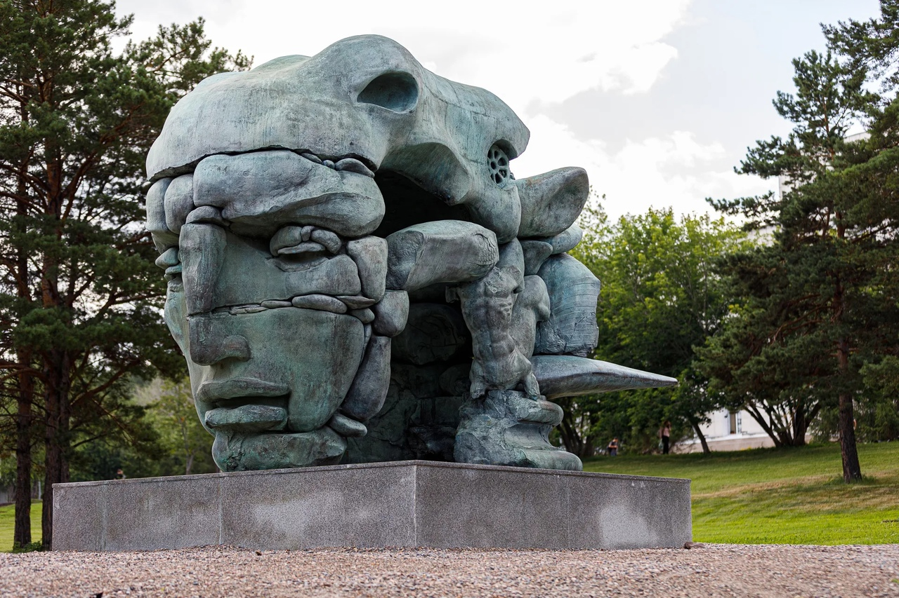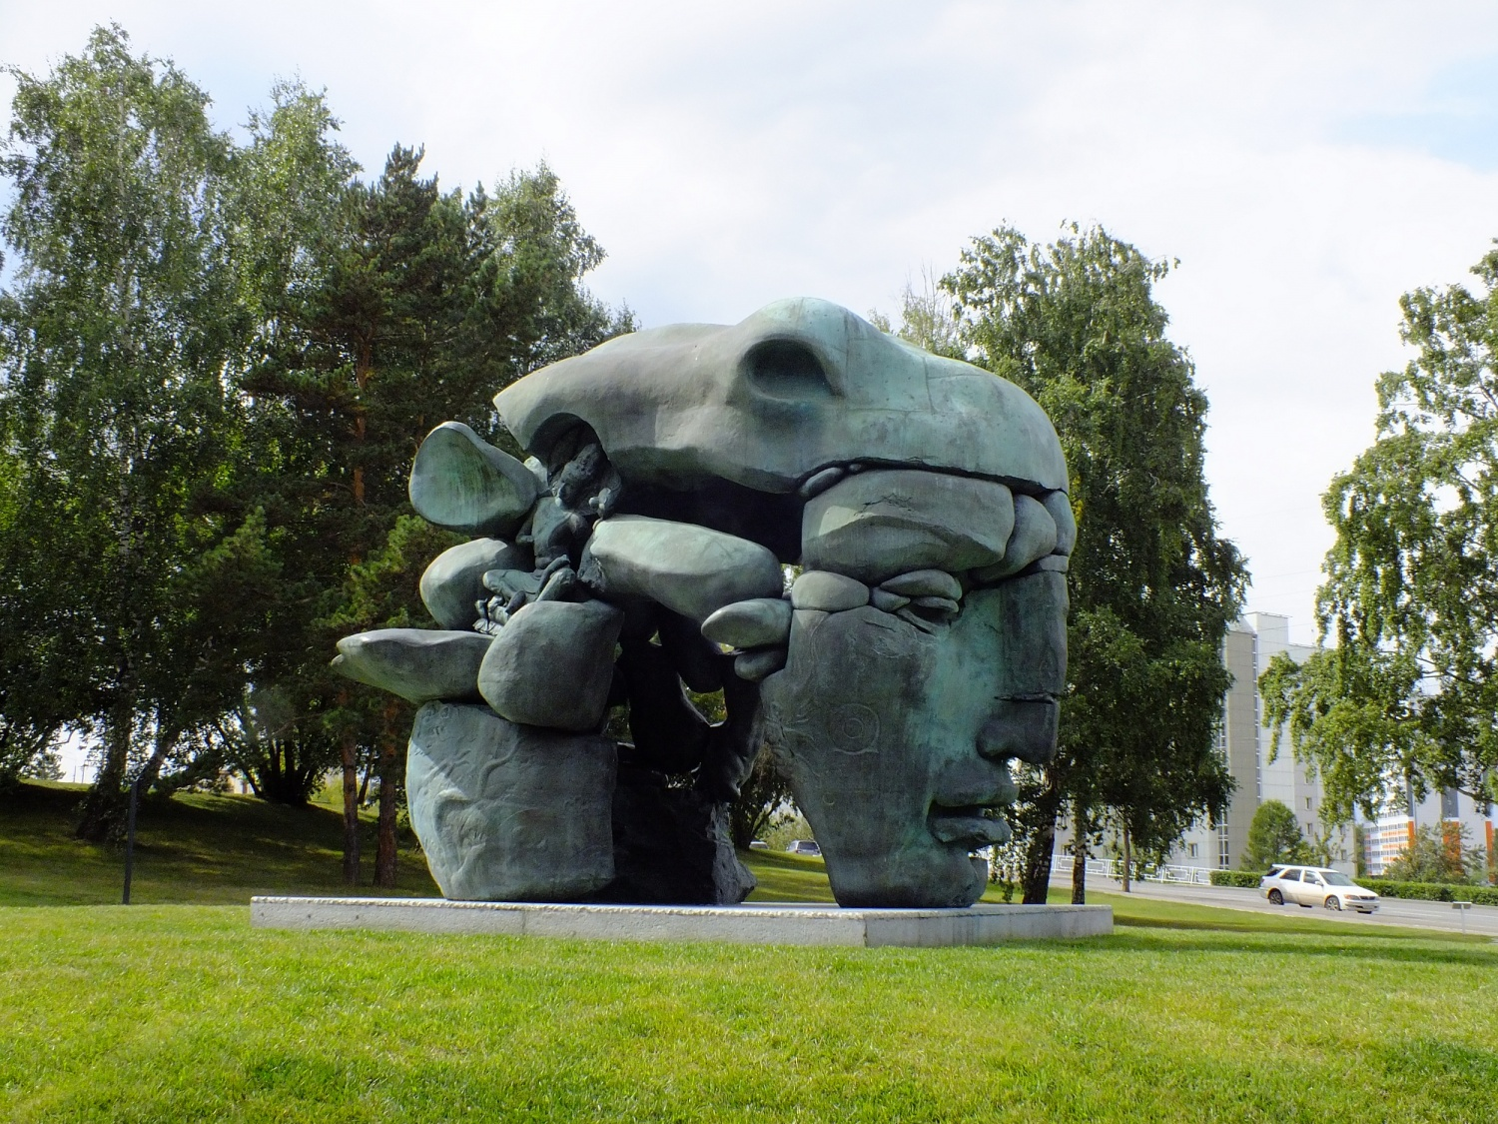

1. Укажите, где находится эта скульптура.
2. Напишите 10 определений (одиночных или развернутых), которые помогут воспроизвести, порождаемое ей состояние, настроение или ее идею.
3. Дайте произведению название. Приведите не более пяти пояснений выбора названия.

Ответ:
Местонахождение: Красноярск – 2 балла

10 определений:
Варианты:
Сосредоточенность. Родство человека с природой. Задумчивость, мышление. Личность состоит из явлений разных культур. Одновременные динамика и покой. Отстраненность и самопогружение. Тайны и глубины личности визуализированы в гроте. Желание говорить, речь. Мысль как собирающая человека в целое. Трансформация. Современный человек собран как по крупицам из достояний человеческой культуры разных эпох и стран.
(участник может приводить самостоятельные формулировки)

- по 1 баллу за каждое верное определение, максимум 10 баллов
Название и пояснения:
Участник дает корректное название – 1 балл, оригинальное название (метафорическое, например) – 2 балла, максимум 2 балла.
Участник поясняет выбор названия – максимум 5 баллов.
Баллы:

Задание 3. Максимальное количество баллов - 6.
1. Определите, какому произведению искусства посвящен текст. Напишите его название.
2. Укажите вид искусства, к которому оно принадлежит, автора.
3. Напишите, к какой религиозной традиции (религии) принадлежит произведение.
4. Укажите век или эпоху, когда было создано само произведение.
5. Укажите место его нахождения.

Текст:
Вот сын ее, – он тайна Иеговы, –
Лелеем Девы чистыми руками.
У ног ее земля под облаками,
На воздухе нетленные покровы.
И, преклонясь, с Варварою готовы
Молиться ей мы на коленях сами
Или, как Сикст, блаженными очами
Встречать того, кто рабства сверг оковы.
Как ангелов, младенцев окрыленных,
Узришь и нас, о дева! не смущенных:
Здесь угасает пред тобой тревога.
Такой тебе, Рафаэль, вестник Бога,
Тебе и нам явил твой сон чудесный
Царицу жен – царицею небесной.
А.А. Фет, 1864 г.

Ответ:
Название произведения | Сикстинская Мадонна – 1 балл
Вид искусства, автор | Живопись – 1 балл  Рафаэль Санти – 1 балл
Религиозная традиция, религия | Католичество/ Христианство – 1 балл
Время создания | 1512 г./ 16 век/ эпоха Возрождения – 1 балл
Местонахождение произведения | Дрезденская галерея/ Галерея старых мастеров в Дрездене – 1 балл
 | Баллы:

Задание 4. Максимальное количество баллов – 14.
Определите произведение по фрагменту.
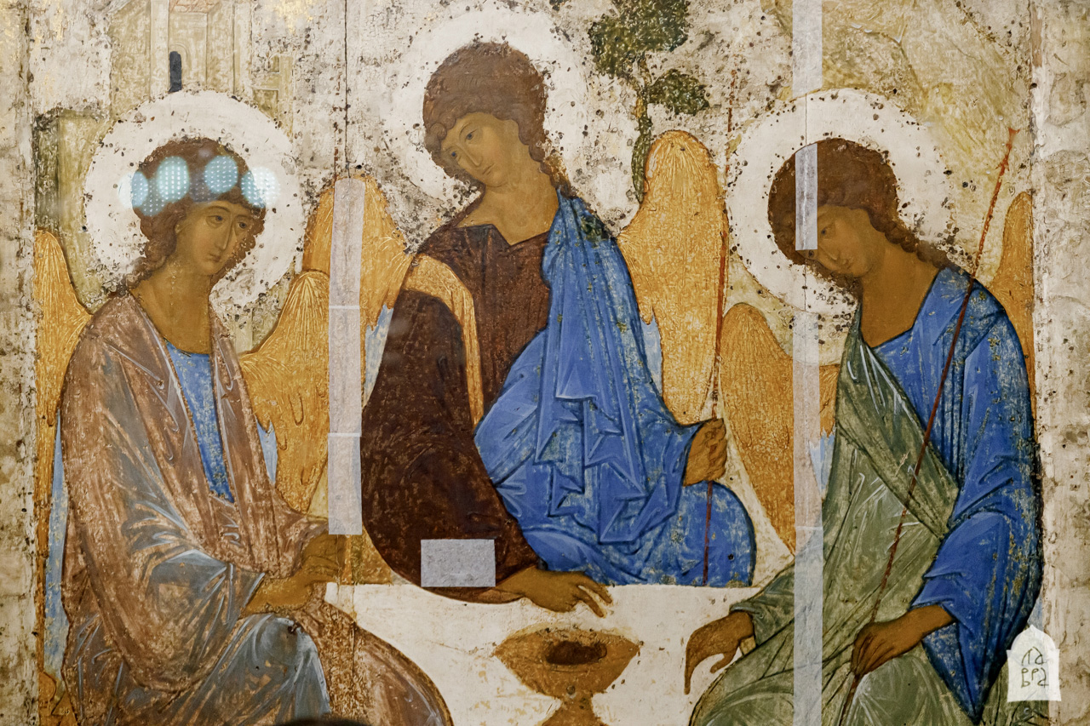

1. Напишите название произведения, его назначение (функцию), имя автора.
2. Опишите сюжет произведения и укажите его первоисточник.
3. Кратко опишите общую композицию произведения (не более трех предложений).
4. Назовите значимые запоминающиеся детали, их место в композиции и художественные функции.
5. Укажите два других произведения искусства, созданные в том же веке, что и данное произведение (в т.ч. созданные в других странах), и их авторов.

Ответ:
Название произведения, назначение | Троица – 1 балл
Автор | Андрей Рублев – 1 балл
Сюжет и первоисточник | Явление Бога Аврааму в виде трех ангелов-путников – Отца, Сына и Святого Духа. В основе – сюжет «Гостеприимство Авраама» – 1 балл  Первоисточник – Библия/ Ветхий Завет – 1 балл
Описание композиции | Композиция построена на симметрии – три ангела восседают за столом, формы симметричны относительно центральной фигуры, позы боковых фигур почти повторяют друг друга. Согласно иконописному канону, применена обратная перспектива – подиум расширяется вглубь иконного пространства.  Максимум 3 балла.
Запоминающиеся детали, их место | Варианты:  Детали изображения служат символами в каноне христианской религии. В центре стола – чаша с головой жертвенного тельца, символ христианской жертвы. Центральный ангел в одеждах сочетает красный и синий цвета, а по плечу – золотую полосу, что характерно для одежд Христа. Его рука изображена в благословляющем жесте. На фоне расположены изображения здания – это дом Авраама, дерево – это дуб Мамврийский, под которым Авраам принимал Бога, а также скала – символ Духа и стремления души к Богу.  (участник приводит собственные формулировки)  Максимум 3 балла.
Два произведения-современника и авторы | Варианты:  «Рождение Венеры», Сандро Боттичелли  «Весна», Сандро Боттичелли  «Святой Себастьян», Андреа Мантенья  «Чета Арнольфини», Ян ван Эйк  (участник может привести свои примеры)  - по 1 баллу за каждое верно названое произведение и имя автора, максимум 4 балла.
 | Баллы:

Задание 5. Максимальное количество баллов – 9.
Даны понятия и их определения в таблице.
1. Соотнесите понятия с их определениями, вписав понятия в соответствующие ячейки.
2. Дайте определение оставшемуся понятию.

Список понятий: икона, канон, гравюра, фреска, ордер, перспектива, барельеф.

Канон | - совокупность четко установленных правил, определяющих в художественном произведении нормы способов и приемов изображения, композиции и колорита, систему пропорций.
Фреска | одна из техник стенной росписи, предполагающая работу по сырой штукатурке.
Барельеф | - разновидность такого вида скульптуры, как рельеф/ разновидность скульптурного выпуклого рельефа, в котором изображение выступает над плоскостью фона не более, чем на половину объема  Участник дает определение: краткое – 1 балл, подробное – 2 балла.
Икона | - произведение живописи культового назначения, изображающее священный образ лиц и событий библейской или церковной истории.
Ордер | - порядок соотношения художественно оформленных несущих и несомых частей здания, представляющий собой конструктивно-художественный образ архитектурного сооружения.
Гравюра | - вид печатной графики, печатный оттиск с пластины («доски»), на которую нанесен рисунок.
Перспектива | - совокупность приемов изображения объемных форм и пространственных отношений на плоскости.
- по 1 баллу за каждое верно соотнесенное с определением понятие из списка, максимум 7 баллов.
 | Баллы:

Задание 6. Максимальное количество баллов – 21.
Рассмотрите фотографии шести архитектурных сооружений.
1. Укажите название и местонахождение каждого архитектурного сооружения.
2. Укажите первоначальное назначение сооружения под буквой В.
3. Объедините архитектурные сооружения в две группы. Впишите буквы этих сооружений в таблицу. Укажите принцип объединения, дав названия группам.
К заданию прилагается изобразительный ряд.
Ответ:
Названия и местонахождение | А) Государственная Третьяковская галерея/ Третьяковская галерея/ ГТГ, Москва  Б) Театр имени А.С. Пушкина/ Красноярский драматический театр имени А.С. Пушкина, Красноярск  В) Государственный Эрмитаж/ Зимний дворец, Санкт-Петербург  Г) Большой театр, Москва  Д) Красноярский краевой краеведческий музей/ Красноярский краеведческий музей, Красноярск  Е) Музей Лувра/ Лувр, Париж
- по 1 баллу за каждое верное название сооружения и указание города, максимум 12 баллов
Назначение «В» | Зимняя резиденция русской императорской семьи/ Зимний дворец/ императорский дворец/ дворец – 1 балл
Группа 1: А, В, Д, Е  (вариант объединения: А, В, Г, Е) |  | Группа 2: Б, Г  (вариант объединения: Б, Д)
- по 1 баллу за каждое верное соотнесение объекта и группы, максимум 6 баллов
Название группы: Музеи  (вариант объединения: столичные) |  | Название группы: Театры  (вариант объединения: красноярские)
- по 1 баллу за каждое верное наименование группы, максимум 2 балла
 |  | Баллы:

Задание 7. Творческое. Максимальное количество баллов – 22.

9 сентября 2023 года исполнилось 105 лет со дня рождения советского и российского писателя, поэта и переводчика Бориса Владимировича Заходера (1918–2000). Он известен блестящими переводами английской литературы, среди известных книг – «Алиса в Стране чудес» Льюиса Кэрролла, произведения Памелы Трэверс о Мэри Поппинс, «Винни-Пух и все-все-все» Алана Милна, и «Питер Пен» Джеймса Барри.

Подготовьте план культурного мероприятия, посвященного юбилею Б.В. Заходера.
1. Опишите идею мероприятия, каков его основной замысел, какие участники предполагаются, т.е. на какую аудиторию рассчитано мероприятие в целом и его события.
2. Продумайте, из каких событий (не менее трех) оно будет состоять, в какой последовательности могут идти эти события – составьте расписание мероприятия.
3. Дайте название мероприятию и каждому из составляющих его событий.
4. Опишите каждое из событий и тот материал, который станет основным для его проведения – какая тема и с помощью каких явлений культуры (книг, фильмов, произведений других видов искусства, архивных и других вспомогательных материалов и т.д.) будет раскрыта в каждом из событий. Используйте изобразительные ряды как подсказки для содержания событий.
5. Изобразите план размещения локаций, на которых будут проходить события юбилейного мероприятия: где они будут располагаться, какое пространство предполагается (открытое – сквер или парк, или закрытое – музей, дом культуры...), какими переходами связаны друг с другом, как это согласуется с расписанием мероприятия.
К заданию прилагается изобразительный ряд.

Ответ предполагает самостоятельное планирование мероприятия и входящих в него событий в опоре на собственную эрудицию и подсказки текста и изобразительного ряда.
1. Участник описывает идею мероприятия, его основной замысел и предполагаемую аудиторию – максимум 2 балла.
2. Участник составляет расписание мероприятия, включая в него минимум 3 события – максимум 1 балл.
3. Участник дает названия мероприятию и каждому из составляющих его событий – по 1 баллу за название, в случае с использованием метафор, поэтических названий, цитат – по 2 балла за каждое оригинальное название, максимум 6 баллов.
4. Участник описывает каждое из событий, указывая материал, который станет основным для его проведения. Например, а) кинолекторий – показ фильма с обсуждением: фильм «Мэри Поппинс, до свидания» (СССР, 1983 г.), музыкальное сопровождение обсуждения – композиции из фильма М.И. Дунаевского; б) выставка эскизов к циклу мультфильмов о Винни Пухе Ф. Хитрука и Б. Заходера: эскизы к мультфильмам «Винни Пух» (1969 г.), «Винни Пух идет в гости» (1971 г.), «Винни Пух и день забот» (1972 г.), интерактивные экраны с демонстрацией истории создания мультфильмов (фильмография Ф. Хитрука и Э. Назарова, актеры озвучания, музыка к мультфильмам), экраны с демонстрацией мультфильмов; и т.д.
- по 3 балла за каждое подробное описание события с указанием материала, максимум 9 баллов.
5. Участник изображает план размещения локаций, на которых будут проходить события юбилейного мероприятия, обозначая, как и где они будут располагаться, какими переходами связаны друг с другом, как это согласуется с расписанием мероприятия. Максимум 3 балла.

